программка для узоров юбинуки
http://hwm5.gyao.ne.jp/furiidamu-260/yubinuki.zip
файл мпег settings.dat задает размеры экрана для рисования, таблицы цветов и кнопок. с ним ничего делать не надо. программу надо распаковать, запустить yubinuki.exe, прямо в этой папке. в левой таблице тыкаем мышей возле цветных мелких квадратиков и выбираем цвет стежков, в центральной таблице выбираем количество секторов разметки, в правой таблице - через сколько секторов вышивать стежки. потом надо нажать на кнопку под правой таблицей, это активирует наш выбор количества секторов и шаг вышивки. после выбора разметки и шага вышивки кликаем левой кнопкой мышки на поле для рисования и над этой точкой на верхнем краю поля появится курсор, откуда прокладывать стежки, потом тыкаем правой кнопкой мышки на поле (где попало) и от курсора нарисуются стежки
4-ре маленьких кнопочки - выбрать цвет
1-я длинная кнопка слева направо - отменить действие.
2-я длинная кнопка - кажется рисует двойные, тройные и т.п. линии (определенное количество нажатий на нее перед рисованием)
а вот так с переводом
все работает, узоры рисует очень-очень разные
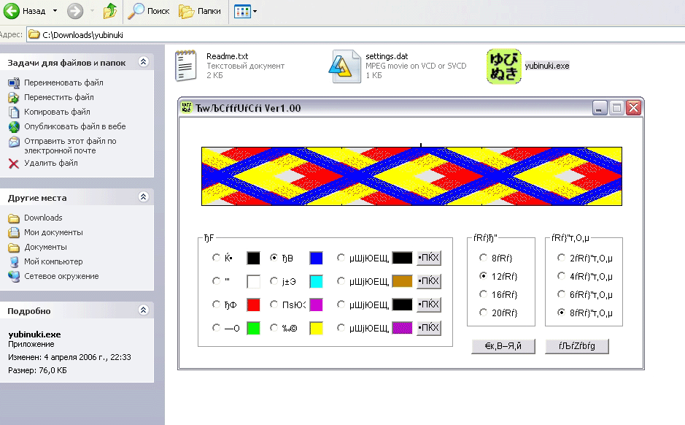
а тут сайт про эти наперстки с фото-МК
еще сайт с фото-МК
